Etude de stabilité : Karting

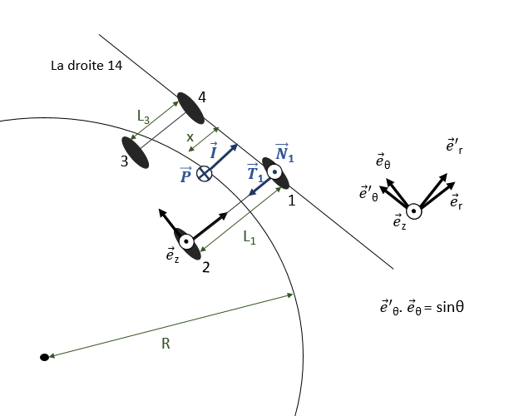

Données :

M : Masse du véhicule

g : Constante de pesanteur

R : Rayon de la trajectoire

: Coefficient de résistance au glissement

ω : Vitesse de rotation

H : Hauteur du centre d’inertie G

1. Etude sur le véhicule :

On isole le véhicule et on extrait les forces appliquées :

: Poids de la carrosserie

  : Force appliquée par le sol sur la roue i

  : Force d’inertie

On néglige la force aérodynamique

Calcul des torseurs des forces : signifie le torseur de la force par rapport à la droit ij

=

=

=

=

=

= Dans le repère

On applique le TMD et on projette sur θ’

= 0

Résultats :

Alors pour assurer une stabilité pendant les virages, les deux forces N2 et N3 doivent rester strictement positive, pour ce